**Уголок природы младшая группа «Ладушки»**

***Экологическое дерево «Будь природе другом»***

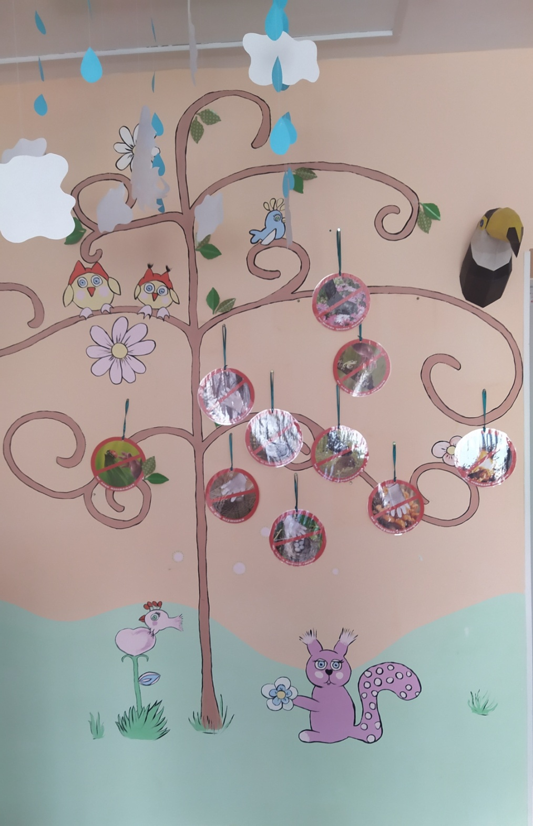

Где бы ни жил человек, он всегда окружен животными, растениями, деревьями, птицами. Человек не может жить изолированно от природы, но он не всегда понимает, как его поступки отражаются на ней.

Экология – это наука об охране природы. Эта наука учит детей беречь природу. Детки должны не разбрасывать, а собирать мусор. Не вредить животным и растениям, оберегать их. Экология учит людей не только беречь окружающую среду, но и делать все возможное чтобы не загрязнять ее.

**Запрещающие знаки в лесу:**

1. Разводить костры рядом с хвойными деревьями, на торфяниках, в местах рубки леса, еще не очищенных от коры и сучьев;

2. Разводить костры непосредственно под деревом, независимо от его породы;

3. Бросать горящие спички и окурки;

4. Оставлять мусор;

5. Кидать стеклянную и пластиковую тару, которая может стать причиной пожара при нагревании на солнце;

6. Разводить костер при помощи легко воспламеняющихся материалов;

7. Ставить палатки в местах, не предназначенных для этого;

8. Оставлять тлеющий костер без присмотра;

9. Рубить живые деревья;

10. Заправлять машину горючим, когда у нее работает двигатель;

11. Выжигать траву;

12. Использовать пиротехническую продукцию;

13. Разорять птичьи гнезда и муравейники;

14. Собирать растения, занесенные в Красную книгу;

15. Посещать лес во время санитарной обработки лесных угодий.

В своей подборке "Будь природе другом" я собрала запрещающие экологические знаки в виде картинок. В ходе работы с детьми обсуждаем ситуации, требующих природоохранных действий, правил поведения людей в природе.